Міністерство освіти і науки України
Національний технічний університет України
«Київський політехнічний інститут імені Ігоря Сікорського»
Факультет інформатики та обчислювальної техніки
Кафедра обчислювальної техніки

Лабораторна робота №3
з дисципліни «Об’єктно-орієнтоване програмування» на тему
«Вдосконалення структури коду графічного редактора об’єктів»

Виконала:
студентка групи ІМ-54
Ретізник Аліна Євгенівна
Номер в списку 24

Перевірив:
Рекечинський Д.О.

Київ 2026
Завдання:
1. Створити у середовищі розробки проект з ім’ям Lab3.
2. Написати вихідний текст програми згідно варіанту завдання.
3. Скомпілювати вихідний текст і отримати виконуваний файл програми.
4. Перевірити роботу програми. За потреби налагодити програму.
5. Проаналізувати та прокоментувати результати та вихідний текст
програми.
6. Оформити звіт.

Завдання згідно варіанту:
Номер у списку (Ж) = 24.

Варіант для Лаб3 рахується за формулою Ж = Ж_лаб2 + 1 = 24 + 1 = 25.

Для вибору типу об'єкта, крім меню "Об'єкти" (Крапка, Лінія, Прямокутник, Еліпс), реалізовано панель інструментів (Toolbar) з кнопками-іконками, що дублюють пункти меню та мають спливаючі підказки (tooltips).

Масив вказівників для об'єктів типу Shape — статичний (Ж mod 3 = 1), розміром N = Ж + 100 = 125.

"Гумовий" слід при вводі об'єктів — суцільна лінія червоного кольору (Ж mod 4 = 1).

Прямокутник: ввід від центру до одного з кутів (Ж mod 2 = 1); відображення — чорний контур із білим заповненням (Ж mod 5 = 0).

Еліпс: ввід по двом протилежним кутам охоплюючого прямокутника (Ж mod 2 = 1); відображення — чорний контур без заповнення (Ж mod 5 = 0).

Позначка поточного типу об'єкта відображається в заголовку вікна, а не в меню (Ж mod 2 = 1).

Lab3.js
import { PointShape } from './shapes/PointShape.js';
import { LineShape } from './shapes/LineShape.js';
import { RectShape } from './shapes/RectShape.js';
import { EllipseShape } from './shapes/EllipseShape.js';
import { ShapeContainer } from './shapeContainer.js';

const canvas = document.getElementById('drawArea');
const ctx = canvas.getContext('2d');
const titleText = document.getElementById('titleText');

const shapes = new ShapeContainer();

let currentShapeType = 'rect';

const SHAPE_NAMES = {
point: 'Крапка',
line: 'Лінія',
rect: 'Прямокутник',
ellipse: 'Еліпс'
};

let isDragging = false;
let startX = 0, startY = 0;

function updateTitle() {
titleText.textContent = `Lab3 — ${SHAPE_NAMES[currentShapeType]}`;
}

function setShapeType(type) {
currentShapeType = type;
updateTitle();
}

updateTitle();

document.querySelectorAll('.menu-btn').forEach(btn => {
btn.addEventListener('click', (e) => {
const menu = btn.parentElement;
const isOpen = menu.classList.contains('open');
document.querySelectorAll('.menu.open').forEach(m => m.classList.remove('open'));
if (!isOpen) menu.classList.add('open');
e.stopPropagation();
});
});

document.addEventListener('click', () => {
document.querySelectorAll('.menu.open').forEach(m => m.classList.remove('open'));
});

document.querySelectorAll('#menuObjects .menu-item[data-shape]').forEach(item => {
item.addEventListener('click', () => setShapeType(item.dataset.shape));
});

document.getElementById('itemClear').addEventListener('click', () => {
shapes.clear();
redraw();
});

document.getElementById('itemAbout').addEventListener('click', () => {
alert(
"Lab3 — графічний редактор з Toolbar (JS-аналог)\n" +
"Варіант Ж = 25: статичний масив (N=125), " +
"прямокутник з білою заливкою, еліпс без заливки."
);
});

document.querySelectorAll('#toolbar .tool-btn[data-shape]').forEach(btn => {
btn.addEventListener('click', () => setShapeType(btn.dataset.shape));
});

function getMousePos(e) {
const rect = canvas.getBoundingClientRect();
return { x: e.clientX - rect.left, y: e.clientY - rect.top };
}

function drawRubberBand(x1, y1, x2, y2) {
ctx.save();
ctx.strokeStyle = "red";
ctx.setLineDash([]);
ctx.lineWidth = 1;

if (currentShapeType === 'line') {
ctx.beginPath();
ctx.moveTo(x1, y1);
ctx.lineTo(x2, y2);
ctx.stroke();

} else if (currentShapeType === 'rect') {

const halfW = Math.abs(x2 - x1), halfH = Math.abs(y2 - y1);
ctx.strokeRect(x1 - halfW, y1 - halfH, halfW * 2, halfH * 2);

} else if (currentShapeType === 'ellipse') {

const cx = (x1 + x2) / 2, cy = (y1 + y2) / 2;
const rx = Math.abs(x2 - x1) / 2, ry = Math.abs(y2 - y1) / 2;
ctx.beginPath();
ctx.ellipse(cx, cy, Math.max(rx, 1), Math.max(ry, 1), 0, 0, Math.PI * 2);
ctx.stroke();
}
ctx.restore();
}

canvas.addEventListener('mousedown', (e) => {
const { x, y } = getMousePos(e);

if (currentShapeType === 'point') {
shapes.push(new PointShape(x, y));
redraw();
return;
}

isDragging = true;
startX = x;
startY = y;
});

canvas.addEventListener('mousemove', (e) => {
if (!isDragging) return;
const { x, y } = getMousePos(e);
redraw();
drawRubberBand(startX, startY, x, y);
});

canvas.addEventListener('mouseup', (e) => {
if (!isDragging) return;
isDragging = false;
const { x, y } = getMousePos(e);

let newShape = null;
if (currentShapeType === 'line') {
newShape = new LineShape(startX, startY, x, y);
} else if (currentShapeType === 'rect') {

newShape = new RectShape(startX, startY, x, y);
} else if (currentShapeType === 'ellipse') {

newShape = new EllipseShape(startX, startY, x, y);
}

if (newShape) shapes.push(newShape);
redraw();
});

canvas.addEventListener('mouseleave', () => {
if (isDragging) {
isDragging = false;
redraw();
}
});

function redraw() {
ctx.clearRect(0, 0, canvas.width, canvas.height);
shapes.forEach(shape => shape.Show(ctx));
}

redraw();
shapeContainer.js
const FIXED_CAPACITY = 125;

export class ShapeContainer {
constructor(capacity = FIXED_CAPACITY) {
this._capacity = capacity;
this._array = new Array(capacity);
this._count = 0;
}

push(shape) {
if (this._count >= this._capacity) {

console.warn(`Масив заповнено (N=${this._capacity}), нову фігуру не додано`);
return;
}
this._array[this._count++] = shape;
}

get count() {
return this._count;
}

get capacity() {
return this._capacity;
}

forEach(callback) {
for (let i = 0; i < this._count; i++) callback(this._array[i], i);
}

clear() {
this._count = 0;
}
}

EllipseShape.js
import { Shape } from './Shape.js';

export class EllipseShape extends Shape {
constructor(x1, y1, x2, y2) {
super();
this.x1 = x1; this.y1 = y1;
this.x2 = x2; this.y2 = y2;
}

Show(ctx) {
const cx = (this.x1 + this.x2) / 2;
const cy = (this.y1 + this.y2) / 2;
const rx = Math.abs(this.x2 - this.x1) / 2;
const ry = Math.abs(this.y2 - this.y1) / 2;

ctx.beginPath();
ctx.ellipse(cx, cy, Math.max(rx, 1), Math.max(ry, 1), 0, 0, Math.PI * 2);
ctx.strokeStyle = "black";
ctx.lineWidth = 1;
ctx.stroke();
}
}

LineShape.js
import { Shape } from './Shape.js';

export class LineShape extends Shape {
constructor(x1, y1, x2, y2) {
super();
this.x1 = x1; this.y1 = y1;
this.x2 = x2; this.y2 = y2;
}

Show(ctx) {
ctx.strokeStyle = "black";
ctx.lineWidth = 1;
ctx.beginPath();
ctx.moveTo(this.x1, this.y1);
ctx.lineTo(this.x2, this.y2);
ctx.stroke();
}
}

PointShape.js
import { Shape } from './Shape.js';

export class PointShape extends Shape {
constructor(x, y) {
super();
this.x = x;
this.y = y;
}

Show(ctx) {
ctx.fillStyle = "black";
ctx.beginPath();
ctx.arc(this.x, this.y, 3, 0, Math.PI * 2);
ctx.fill();
}
}

RectShape.js
import { Shape } from './Shape.js';

export class RectShape extends Shape {
constructor(cx, cy, cornerX, cornerY) {
super();
this.cx = cx; this.cy = cy;
this.cornerX = cornerX; this.cornerY = cornerY;
}

Show(ctx) {
const halfW = Math.abs(this.cornerX - this.cx);
const halfH = Math.abs(this.cornerY - this.cy);
const x = this.cx - halfW;
const y = this.cy - halfH;
const w = halfW * 2;
const h = halfH * 2;

ctx.fillStyle = "white";
ctx.fillRect(x, y, w, h);
ctx.strokeStyle = "black";
ctx.lineWidth = 1;
ctx.strokeRect(x, y, w, h);
}
}

Shape.js
export class Shape {
constructor() {
if (new.target === Shape) {
throw new Error("Shape є абстрактним класом і не може бути створений напряму");
}
}

Show(ctx) {
throw new Error("Show() має бути перевизначений у похідному класі");
}
}

index.html
<!DOCTYPE html>
<html lang="uk">
<head>
<meta charset="UTF-8">
<title>Lab3</title>
<link rel="icon" href="data:image/svg+xml,<svg xmlns=%22http://www.w3.org/2000/svg%22 viewBox=%220 0 100 100%22><text y=%22.9em%22 font-size=%2290%22>🎨</text></svg>">
<link rel="stylesheet" href="src/style/style.css">
</head>
<body>

<div id="titlebar">
<span class="title-icon">🎨</span>
<span id="titleText">Lab3</span>
<div class="title-controls"><span>—</span><span>▢</span><span>×</span></div>
</div>

<div id="menubar">
<div class="menu" id="menuFile">
<button class="menu-btn">Файл</button>
<div class="menu-dropdown">
<div class="menu-item" id="itemClear">Очистити</div>
</div>
</div>

<div class="menu" id="menuObjects">
<button class="menu-btn">Об'єкти</button>
<div class="menu-dropdown">
<div class="menu-item" data-shape="point">Крапка</div>
<div class="menu-item" data-shape="line">Лінія</div>
<div class="menu-item" data-shape="rect">Прямокутник</div>
<div class="menu-item" data-shape="ellipse">Еліпс</div>
</div>
</div>

<div class="menu" id="menuHelp">
<button class="menu-btn">Довідка</button>
<div class="menu-dropdown">
<div class="menu-item" id="itemAbout">Про програму</div>
</div>
</div>
</div>

<div id="toolbar">
<button class="tool-btn" data-shape="point" title="Крапка">
<svg viewBox="0 0 24 24" width="20" height="20"><circle cx="12" cy="12" r="4" fill="black"/></svg>
</button>
<button class="tool-btn" data-shape="line" title="Лінія">
<svg viewBox="0 0 24 24" width="20" height="20"><line x1="4" y1="20" x2="20" y2="4" stroke="black" stroke-width="2"/></svg>
</button>
<button class="tool-btn" data-shape="rect" title="Прямокутник">
<svg viewBox="0 0 24 24" width="20" height="20"><rect x="4" y="6" width="16" height="12" fill="none" stroke="black" stroke-width="2"/></svg>
</button>
<button class="tool-btn" data-shape="ellipse" title="Еліпс">
<svg viewBox="0 0 24 24" width="20" height="20"><ellipse cx="12" cy="12" rx="9" ry="6" fill="none" stroke="black" stroke-width="2"/></svg>
</button>
</div>

<canvas id="drawArea" width="800" height="460"></canvas>

<script type="module" src="src/lab3.js"></script>
</body>
</html>

style.css
body {
font-family: "Segoe UI", sans-serif;
margin: 0;
background: #ececec;
}

#titlebar {
display: flex;
align-items: center;
gap: 8px;
background: #2b2b2b;
color: white;
padding: 6px 10px;
font-size: 13px;
}

#titleText {
flex: 1;
}

.title-controls {
display: flex;
gap: 12px;
opacity: 0.7;
}

#menubar {
display: flex;
background: #d9d9d9;
border-bottom: 1px solid #999;
}

.menu {
position: relative;
}

.menu-btn {
background: none;
border: none;
padding: 6px 14px;
cursor: pointer;
font-size: 14px;
}

.menu-btn:hover {
background: #c5c5c5;
}

.menu-dropdown {
display: none;
position: absolute;
top: 100%;
left: 0;
background: white;
border: 1px solid #999;
min-width: 180px;
box-shadow: 0 4px 10px rgba(0, 0, 0, 0.2);
z-index: 10;
}

.menu.open .menu-dropdown {
display: block;
}

.menu-item {
padding: 6px 14px;
cursor: pointer;
white-space: nowrap;
}

.menu-item:hover {
background: #e6f0ff;
}

#toolbar {
display: flex;
gap: 4px;
background: #eaeaea;
border-bottom: 1px solid #bbb;
padding: 4px 8px;
}

.tool-btn {
background: white;
border: 1px solid #bbb;
border-radius: 4px;
width: 32px;
height: 32px;
display: flex;
align-items: center;
justify-content: center;
cursor: pointer;
}

.tool-btn:hover {
background: #dce9ff;
border-color: #6699ff;
}

canvas {
display: block;
background: white;
border: 1px solid #999;
margin: 10px;
cursor: crosshair;
}

Схема успадкування класів

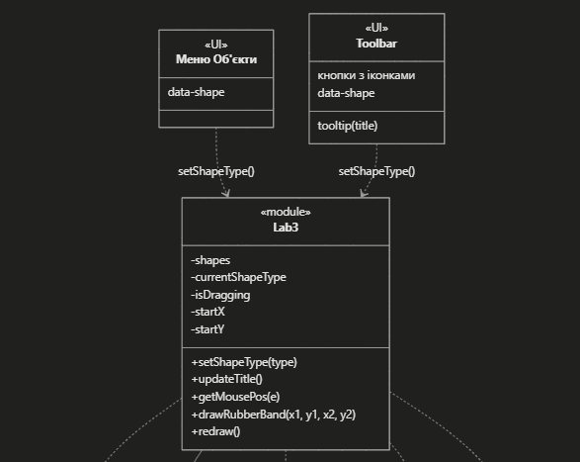
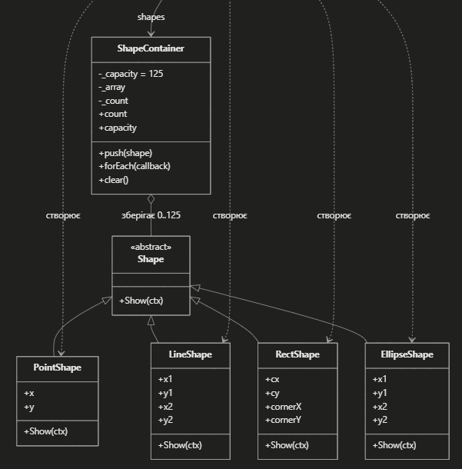
Класи фігур: Shape (абстрактний з Show(ctx)), PointShape (x, y), LineShape (x1, y1, x2, y2), RectShape (cx, cy, cornerX, cornerY), EllipseShape (x1, y1, x2, y2). Усе збігається.
ShapeContainer: поля _capacity, _array, _count, методи push, forEach, clear і геттери count, capacity. Типове значення 125 теж є.
Lab3: змінні shapes, currentShapeType, isDragging, startX, startY і функції setShapeType, updateTitle, getMousePos, drawRubberBand, redraw.
Меню та Toolbar: обидва викликають setShapeType, тож зв'язок на схемі правильний.

Скріншоти виконання завдання:
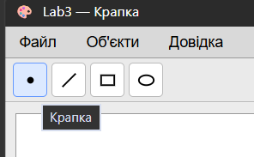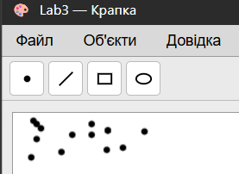

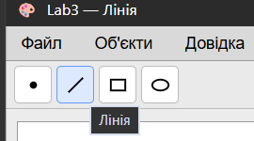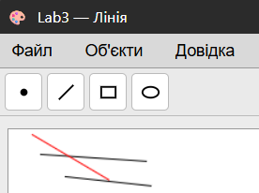
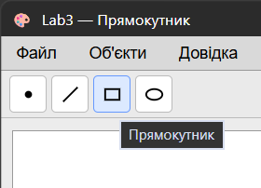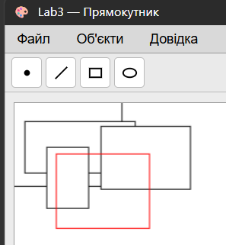
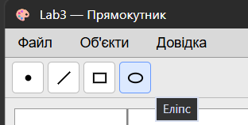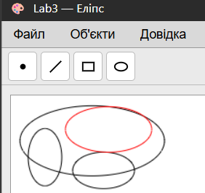
Висновок:
У цій лабораторній роботі я додала до свого графічного редактора панель інструментів (Toolbar) з кнопками-іконками, які дублюють пункти меню "Об'єкти". Для кожної кнопки я зробила підказку (tooltip), яка з'являється при наведенні курсора. Також за новим варіантом я перенесла позначку поточного обраного типу фігури з меню в заголовок вікна. Ієрархія класів фігур лишилась та сама, що й у Лаб2, і це показало мені, що правильно спроектована структура класів дозволяє додавати новий спосіб керування програмою (Toolbar), не змінюючи сам код фігур. У результаті я краще зрозуміла, як пункти меню і кнопки Toolbar можуть відправляти одну й ту саму команду, і навчилась працювати з атрибутом title для підказок..

